Рекомендации для родителей по теме недели

«Осень»
Побеседуйте с ребенком о времени года, которое наступило; закрепите в речи ответ: «Наступила осень».

Нарисуйте картинку с изображением осени, попробуйте составить по ней рассказ об осени. Используйте в рассказе следующие фразы: «Стало холодно; часто идут дожди; небо хмурое, серое; листья на деревьях стали красными и желтыми; улетают птицы; люди собирают урожай овощей и фруктов, ходят в лес за грибами и ягодами».

Понаблюдайте приметы осени на прогулке, найдите листики березы, дуба, клена, тополя, научите ребенка узнавать и различать их.

Повторите с ребенком стихотворение:

Листья осенние тихо кружатся,
Листья нам под ноги тихо ложатся.
И под ногами шуршат, шелестят,
Будто опять закружиться хотят.

Предлагаем из природного материла, листьев сделать с детьми дома поделку.
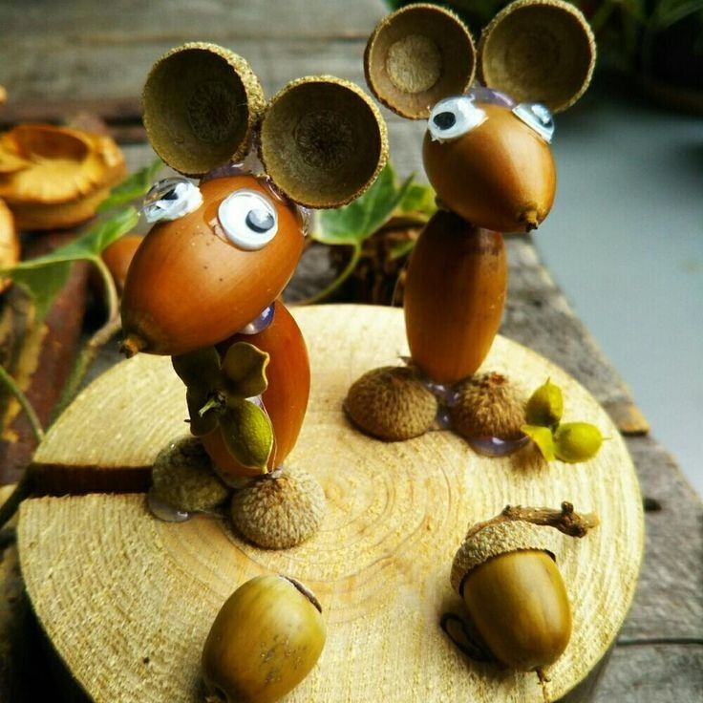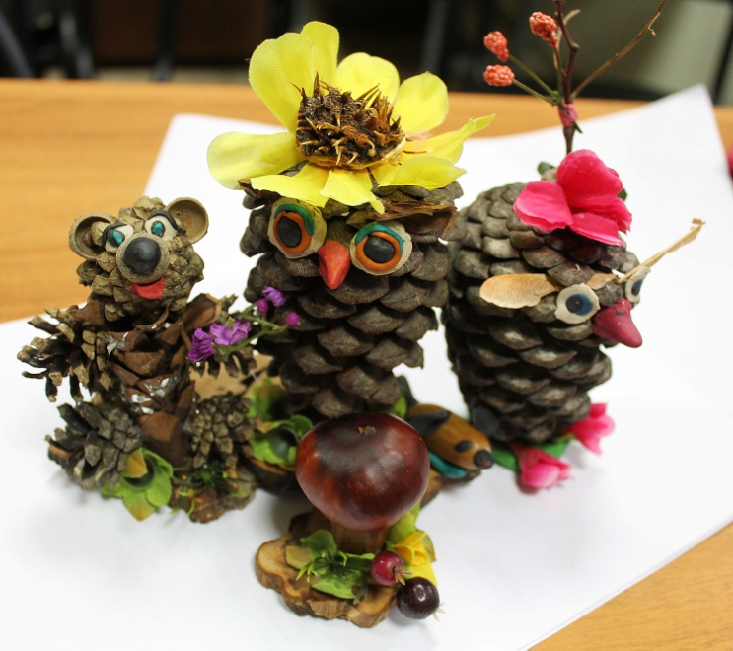

Желаем творческих успехов!

